ИНСТРУКЦИЯ ПОЛЬЗОВАТЕЛЯ
Мобильное приложение "MenuManager"
1 Назначение и область применения
Инструкция описывает порядок использования мобильного приложения "MenuManager", предназначенного для управления меню, ингредиентами и стоп-листами в ресторане. Приложение поддерживает три роли: Администратор, Повар и Клиент.
2 Порядок запуска и авторизации
- Запустите приложение. На экране появится выбор роли (Рисунок 1).
- Выберите свою роль:
- Администратор (вход по паролю)
- Повар (вход по паролю)
- Клиент
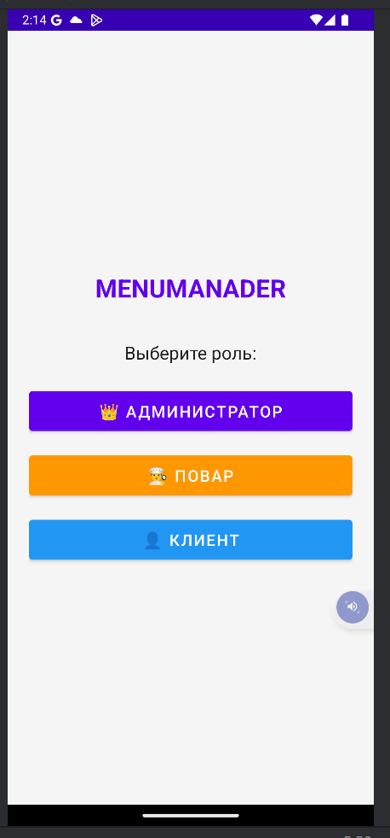
Рисунок 1 – Выбор роли
3 Роль «Клиент»
3.1. Просмотр меню
1. После выбора роли «Клиент» вы увидите главный экран с приветствием и поиском блюд (Рисунок 2).
2. В разделе «Рекомендуем попробовать» отображаются доступные блюда.
3. Для заказа нажмите на QR-код и наведите камеру (Рисунок 3).
3.2. Просмотр состава блюд
- Нажмите на блюдо в меню.
- Откроется карточка с описанием, ценой и списком ингредиентов (Рисунок 4).
- Для возврата нажмите кнопку "ЗАКРЫТЬ".
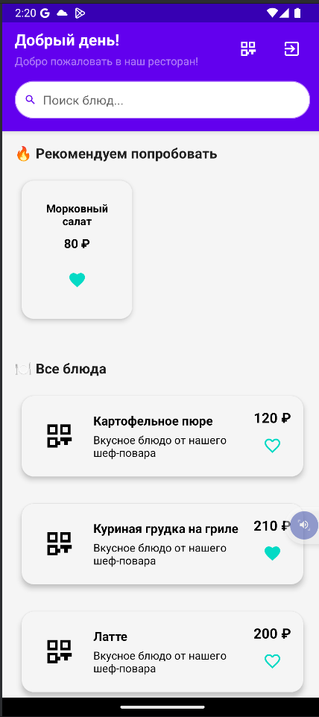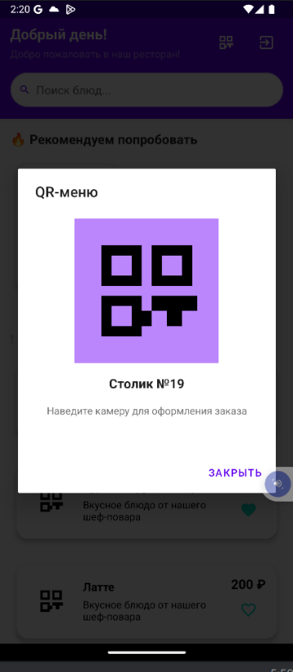
Рисунок 2 – Главный экран «Клиент» Рисунок 3 – QR-код
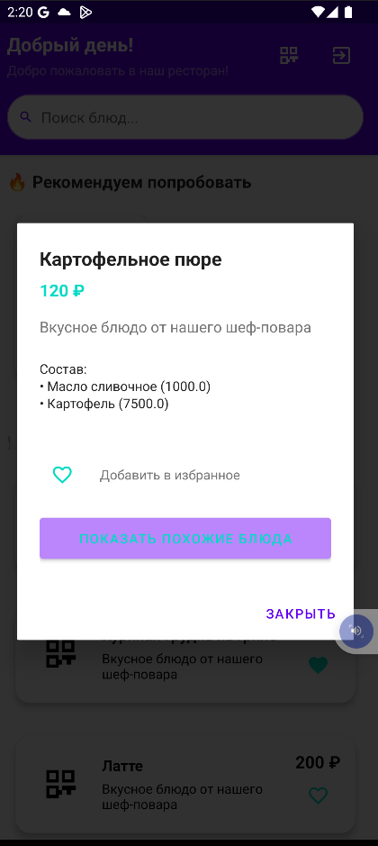
Рисунок 4 – Детали блюда
4 Роль «Повар»
4.1. Управление ингредиентами
1. В панели повара нажмите "ИНГР." (Рисунок 5).
2. Вы увидите список ингредиентов с их количеством и статусом (НОРМА / МАЛО), а также кнопкой удаления ингредиента.
3. Для добавления ингредиента нажмите "ДОБАВИТЬ" и заполните форму (Рисунок 7).
4. Для изменения количества нажмите на ингредиент и введите новое значение (Рисунок 6).
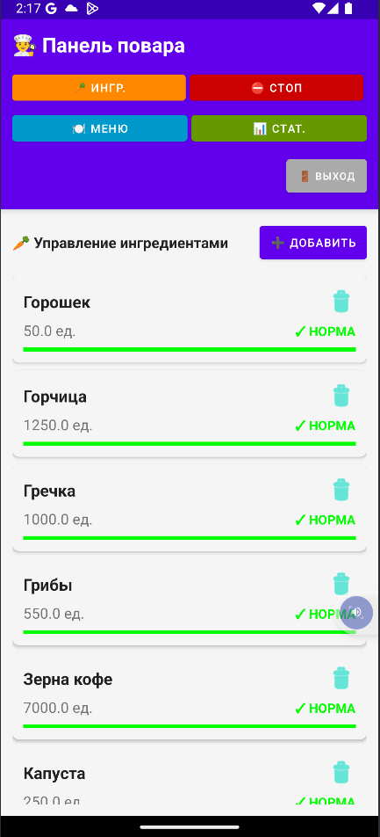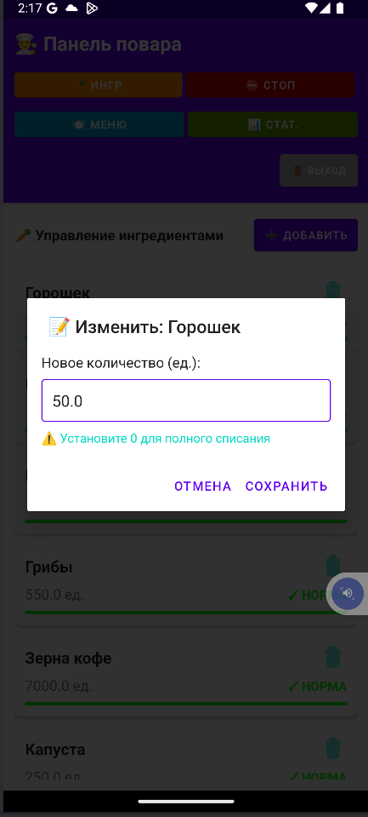
Рисунок 5 – Главный экран «Повар» Рисунок 6 – Изменение ингредиента
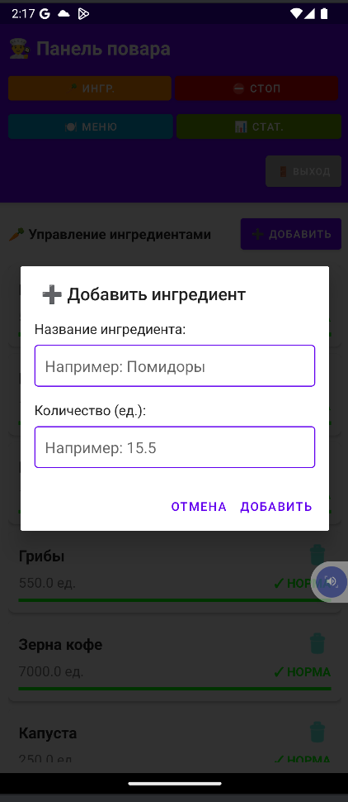
Рисунок 7 – Добавление ингредиента
4.2. Управление стоп-листом
1. В панели повара нажмите "СТОП" (Рисунок 8). Вы увидите список блюд, которых нет в продаже.
2. Для восстановления блюда нажмите "ВОССТАНОВИТЬ".
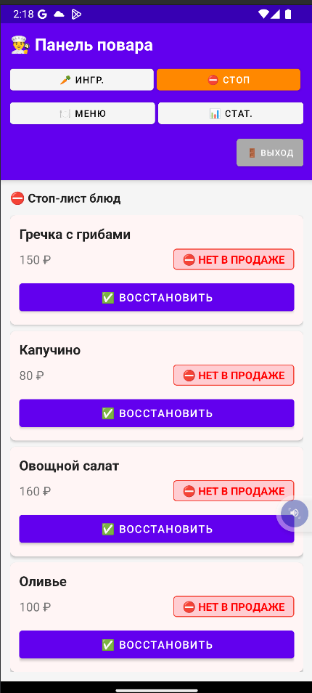
Рисунок 8 – Стоп-лист
4.3. Просмотр меню и статистики
1. Нажмите "МЕНЮ" для просмотра текущего меню с составом блюд (Рисунок 9), нажав на блюдо можно добавить его в стоп лист (Рисунок 10), а также редактировать (Рисунок 11).
3. Нажмите на «НОВОЕ БЛЮДО» откроется окно добавления (Рисунок 12).
2. Нажмите "СТАТ." для просмотра статистики по ингредиентам и блюдам (Рисунок 12).
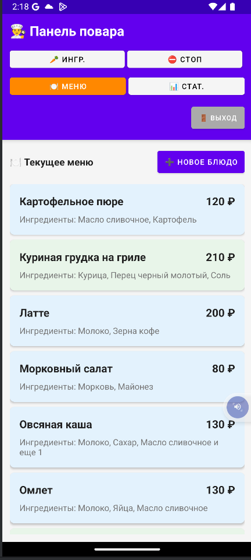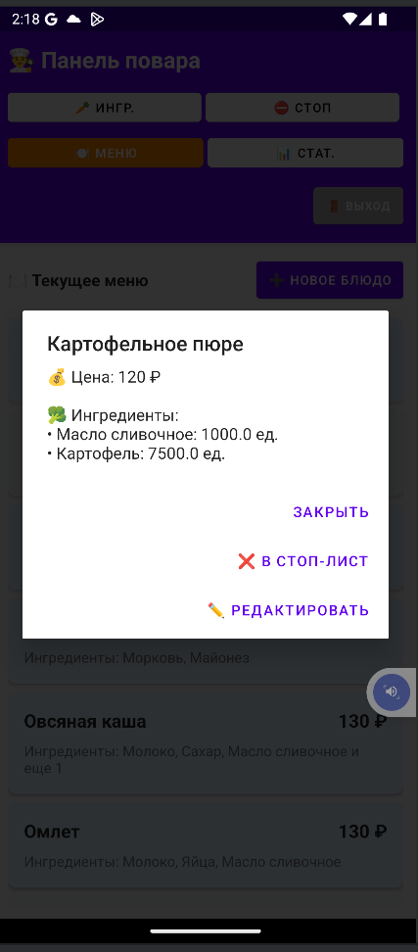
Рисунок 9 – Окно «Меню» Рисунок 10 – Управление блюдом
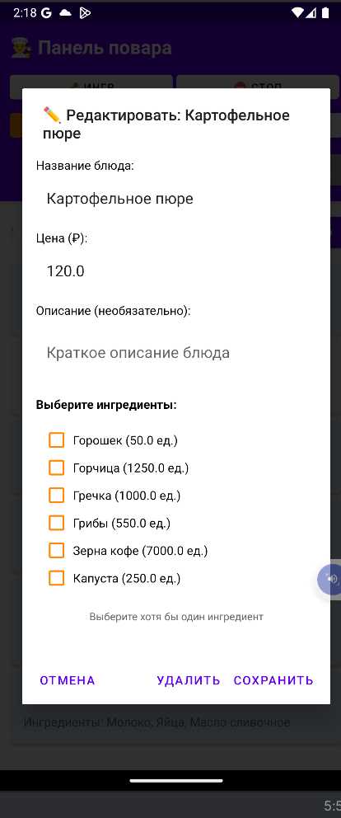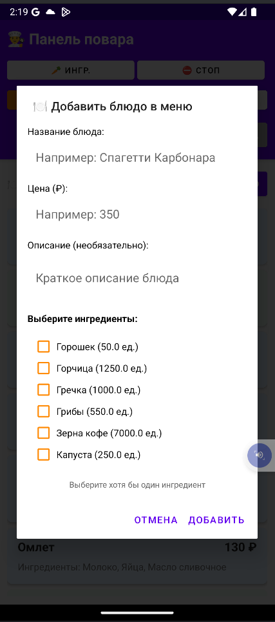
Рисунок 11 – Редактирование Рисунок 12 – Добавить новое блюдо
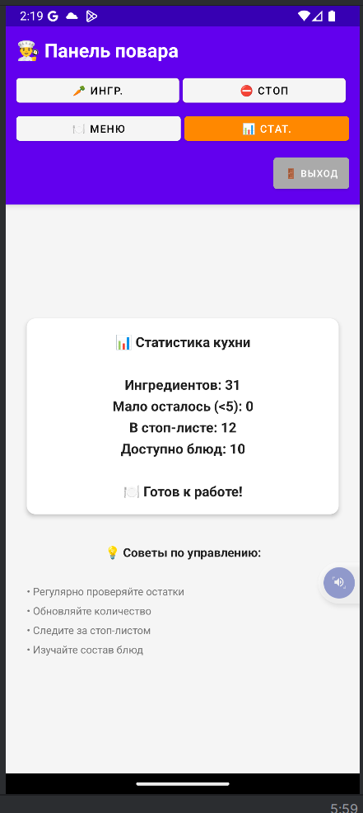
Рисунок 13 – Статистика
5 Роль «Администратор»
5.1. Управление блюдами
1. В панели администратора нажмите "БЛЮДА" (Рисунок 14).
2. Вы увидите список блюд с кнопками:
- "В СТОП-ЛИСТ" – убрать блюдо из продажи.
- "ВОССТАНОВИТЬ" – вернуть блюдо в меню.
3. Для редактирования блюда нажмите на него (Рисунок 15).
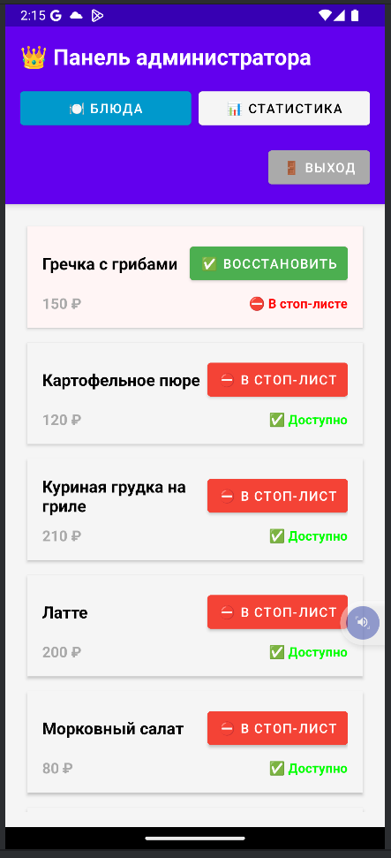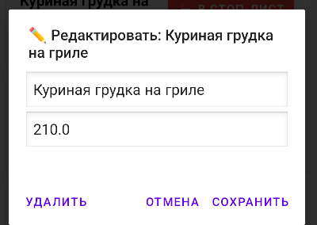
Рисунок 14 – Главной экран «Администратор» Рисунок 15 – Редактирование
5.2. Просмотр статистики
В панели администратора нажмите "СТАТИСТИКА" (Рисунок 16).
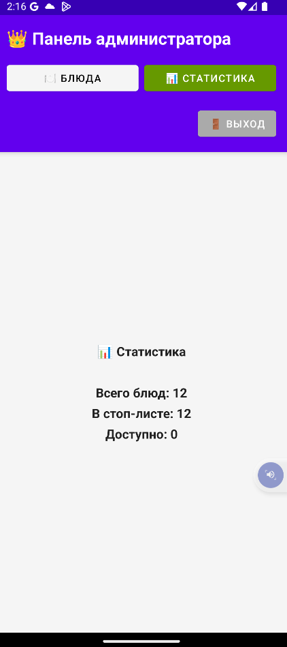
Рисунок 16 - Статистика администратора
6 Общие функции
- В любой роли нажмите «Выход» для возврата к выбору роли.

